程序开发环境

装了qt之后，程序才能运行，装了其他的之后，才能编译程序。
如果你只是自己慢慢看代码的话，其实也可以不用装下面的除了第二个之外的软件，只要能运行程序就行了。
代码可以用记事本都可以打开，不过推荐用EditPlus。
数据库主要就是看看那些存储过程，也可以用记事本或者EditPlus打开，都是文本的。
其他的详细设计，数据库设计之类的，要安装office的一个组件：Microsoft Office Visio 2007，用这个软件才能打开那些设计文档。
Visual studio 2008英文版
程序说明：主程序，需要英文版。中文版不能集成Qt
下载页面：----
下载地址：----

Qt for Open Source C++ development on Windows (VS2008)
程序说明：界面主程序
下载页面：http://qt.nokia.com/downloads/windows-cpp-vs2008
下载地址：http://get.qt.nokia.com/qt/source/qt-everywhere-opensource-src-4.7.1.zip

Visual Studio Add-in
程序说明：将Qt集成到vs2008英文版的插件
下载页面：http://qt.nokia.com/downloads/visual-studio-add-in
下载地址：http://get.qt.nokia.com/vsaddin/qt-vs-addin-1.1.7.exe

mysql-win32
程序说明：程序用到的开源数据库
下载页面：http://dev.mysql.com/downloads/mysql/4.1.html
下载地址：http://mysql.spd.co.il/Downloads/MySQL-6.0/mysql-essential-6.0.9-alpha-win32.msi
如果下载链接不行的话，在下载页面找这个下载：文件名称格式大概是mysql-essential-版本号-win32.msi
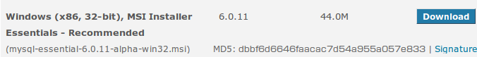

mysql-gui-tools
程序说明：数据库可视化的工具，方便操作
下载页面：http://dl.pconline.com.cn/download/52701-1.html
下载地址：http://ftp-idc.pconline.com.cn/b9f38812ee7b97b3ebe2c23a8037c5a4/pub/download/200902/mysql-gui-tools-5.0-r17-win32.msi

安装顺序：
上面4个按照顺序安装就可以了。
安装好之后要在vs2008里面设置下qt的路径：
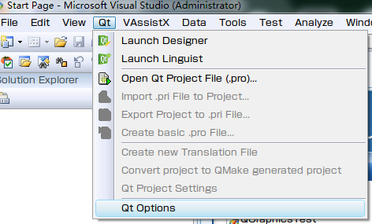
点 Qt Options(安装了第三个插件之后，vs菜单会有qt项)

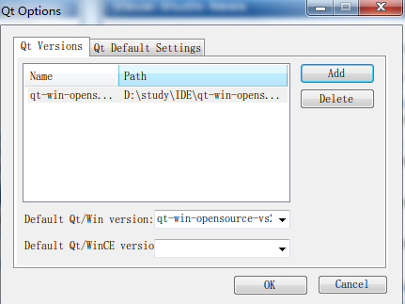
点Add

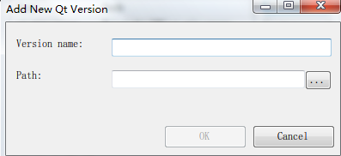
Path那儿选你刚刚安装的那个qt的路径，选了之后，Version name会自动生成。

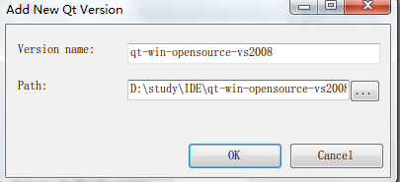
点击确定，就可以了。

